**О результатах оценочных мероприятий организаций агропромышленного комплекса**

За период с 31.03.2025 по 04.04.2025г, с целью повышения ответственности должностных лиц и работников организаций агропромышленного комплекса за обеспечением здоровых и безопасных условий труда, санитарно-эпидемиологического благополучия работающих и реализации поручения Гродненского областного исполнительного комитета «О проведении месячника безопасности труда», совместно с председателем районного профсоюза агропромышленного комплекса проведено обследование 3 объектов 3 субъектов хозяйствования: РММ аг. Еремичи КСУП «Царюка»; РММ аг.Турец КУСП «Черняховский-Агро»; РММ аг.Оюцевичи КСПУП «Птицефабрика «Красноармейская». Нарушения требований санитарно-эпидемиологического законодательства выявлены на 3 объектах (100% от обследованных).

**РММ аг. Турец:**

- территория РММ не содержится в чистоте (имеется скопление металлических и деревянных конструкций, пластиковых канистр, не упорядочено хранение дров);

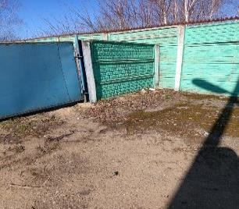 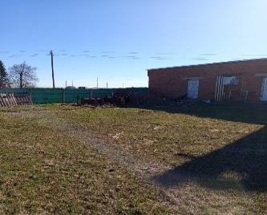

- общеремонтная мастерская не содержится в чистоте (имеется скопление мусора, следы жизнедеятельности птиц, деревянных конструкций):

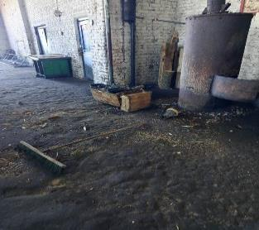 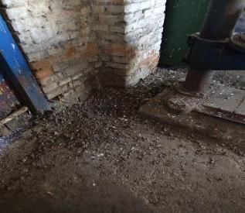

- осмотровые ямы в общеремонтной мастерской не содержатся в чистоте, стены и деревянные трапы не содержатся в исправном состоянии;

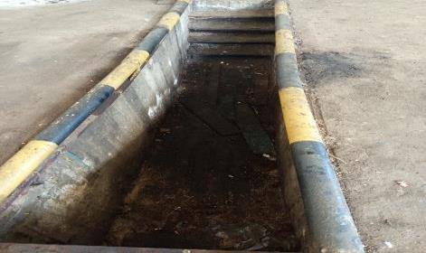

- отсутствуют условия для соблюдения правил личной гигиены работающими.

**РММ аг. Оюцевичи:**

- в токарном цеху потолок не поддерживается в исправном состоянии;

- в токарном цеху остекление оконных блоков не имеет целостного покрытия;

- помещение слесарного цеха не содержится в чистоте (на полу имеется скопление мусора, окурков);

- территория РММ не содержится в чистоте (имеется скопление мусора, металлических и деревянных конструкций, пластиковых бутылок, зерно);

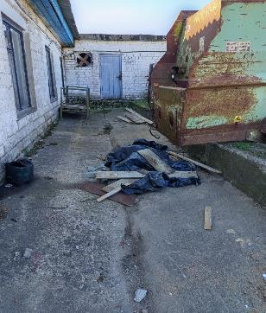 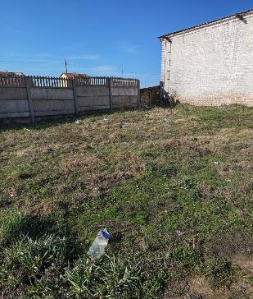

- общеремонтная зона не содержится в чистоте (имеется скопление мусора, следы жизнедеятельности птиц);

- не осуществляется сбор и временное хранение крупногабаритных промышленных отходов, металлолома на обозначенных площадках, имеющих твердое покрытие (хранятся на территории РММ);

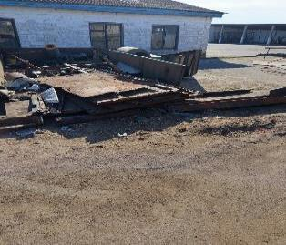 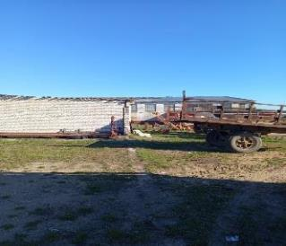

- осмотровые ямы в общеремонтной мастерской не содержатся в чистоте;

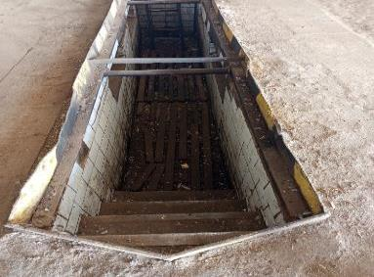

- дверь надворного туалета не поддерживается в исправном состоянии;

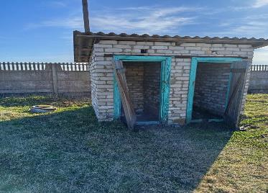

- отсутствуют условия для соблюдения правил личной гигиены работающими;

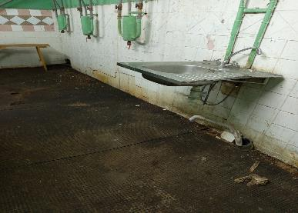

**РММ аг. Еремичи:**

- душевая не содержится в чистоте (на полу и подоконнике скопление мух, грязь);

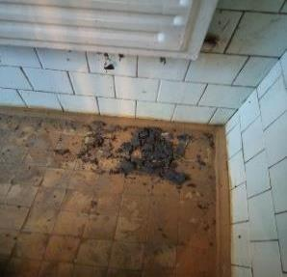 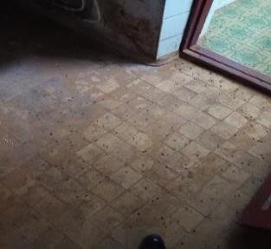

- в душевой допускается использование деревянных трапов;

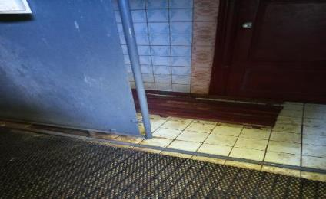

- помещение сварочного цеха не содержится в чистоте (на полу имеется скопление мусора, дрова);

- территория РММ не содержится в чистоте (имеется скопление бытового мусора, металлических и деревянных конструкций);

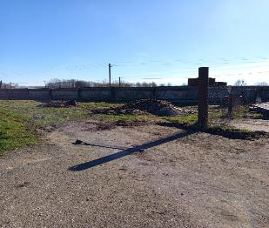 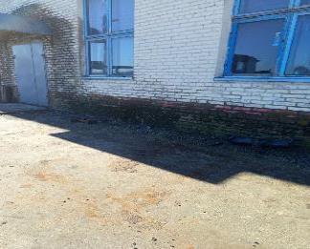

- остекление оконных блоков в общеремонтной мастерской не содержится в чистоте;

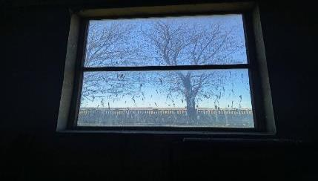

- осветительный прибор в гардеробе не содержится в исправном состоянии;

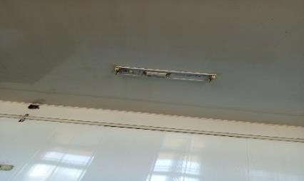

- общеремонтная зона, гараж для хранения техники не содержатся в чистоте (имеется скопление мусора, листвы, металлических конструкций, следы жизнедеятельности птиц);

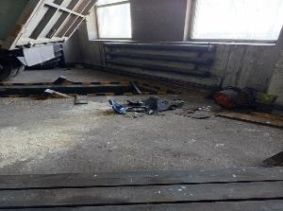 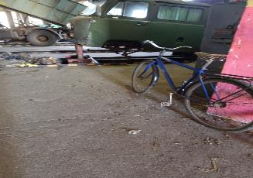

- несвоевременно проводится ремонт крыльца столовой аг.Еремичи;

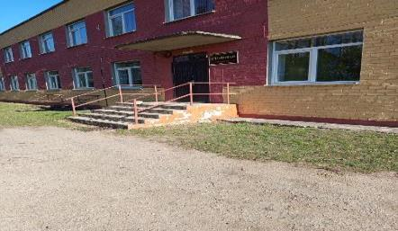

- неупорядочено хранение дров под навесом на территории РММ;

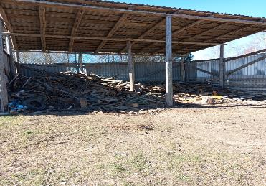

**РММ аг. Турец:**

- территория РММ не содержится в чистоте (имеется скопление металлических и деревянных конструкций, пластиковых канистр, не упорядочено хранение дров);

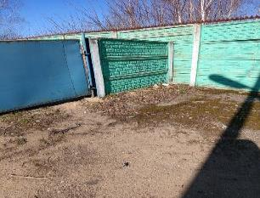 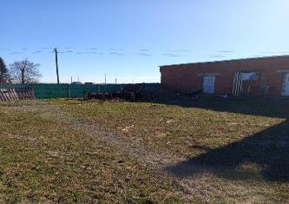

- общеремонтная мастерская не содержится в чистоте (имеется скопление мусора, следы жизнедеятельности птиц, деревянных конструкций)

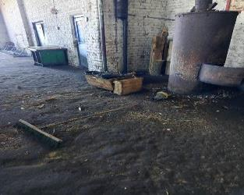 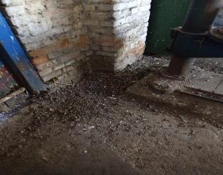

- осмотровые ямы в общеремонтной мастерской не содержатся в чистоте, стены и деревянные трапы не содержатся в исправном состоянии;

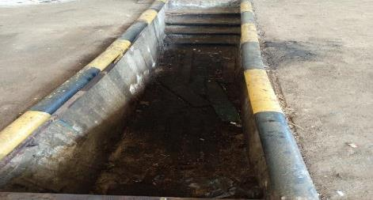

- отсутствуют условия для соблюдения правил личной гигиены работающими

**По итогам проведенного обследования** направлена 1 информация в управление сельского хозяйства Кореличского РИК, 3 информационных письма (в том числе 2 из них- с предложением о применении мер дисциплинарного взыскания к ответственным лицам) в сельскохозяйственные организации для рассмотрения и принятия управленческих решений по приведению данных объектов в соответствии с требованиями законодательства в области санитарно-эпидемиологического благополучия населения.

Помощник врача-гигиениста Каляда О.Н.